 | 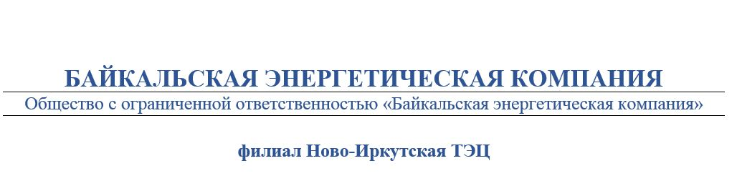
ТЕЛЕФОНОГРАММА |  |  |  |  |  | Адресат/корреспондент  ИЭСБК, ЕДС  Комитет по управлению Свердловским округом г. Иркутска  Копия: ЕДДС г. Иркутска
От 13.10.2021 |  |  | № | 1073
Время передачи: 16:50

 | Об отключении теплоснабжения
УТС Н-ИТЭЦ филиал ООО «БЭК» сообщает, что в связи с заявкой ИТСК на проведение восстановительных работ на тепловой сети 12 коллектора на участке тепловой сети от ТК-2-7-4 до ТК-2-7-4-2 по адресу Багратиона,50/1 в период времени:
с 09:00 до 21:00 «14» Октября 2021г.
будет отключено теплоснабжение потребителей.
В случае изменения продолжительности отключения будет сообщено дополнительно.
Необходимо на период отключения теплоснабжения:
- Закрыть входные задвижки ТПУ на вводе в здание.
- Докладывать о состоянии ТПУ и о возникших проблемах диспетчеру РТС-1 или диспетчеру ООО «Иркутскэнергосбыт».
Перечень потребителей, попадающих под отключение теплоснабжения:
Наименование узла | Адрес узла ввода | Адрес узла ввода по ФИАС | Идентификатор объекта ФИАС | № ввода
Жилой дом | Багратиона, 42 | 664056, обл Иркутская, г Иркутск, ул Багратиона, дом № 42 | 8a62bc38-ecbb-4172-90e2-9502209e2108 | 0
Жилой дом с адм.помещениями | Багратиона, 44 | 664056, обл Иркутская, г Иркутск, ул Багратиона, дом № 44 | ac83d5cc-898f-4632-a742-a8371867e59d | 0
Жилой дом | Багратиона, 50/1 | 664049, обл Иркутская, г Иркутск, ул Багратиона, дом № 50/1 | 8e411385-bc1b-4b8f-9989-e378fc6457f9 | 0
Жилой дом | Багратиона, 50/2 | 664049, обл Иркутская, г Иркутск, ул Багратиона, дом № 50/2 | 04638f62-683d-4680-8355-bdd7a85cf22b | 0
Жилой дом | Багратиона, 50/3 | 664049, обл Иркутская, г Иркутск, ул Багратиона, дом № 50/3 | a75b3ce1-4270-4fe1-98d0-2f9d0ba70c43 | 0
Жилой дом | Багратиона, 50/5 | 664049, обл Иркутская, г Иркутск, ул Багратиона, дом № 50/5 | 9fffc941-de76-4b02-acdc-505bd688d9cc | 0
Жилой дом | Багратиона, 50/7 | 664049, обл Иркутская, г Иркутск, ул Багратиона, дом № 50/7 | 299d5d0d-79dc-42f8-9f3a-b4a98e361ef8 | 0
Жилой дом | Багратиона, 50/6 | 664049, обл Иркутская, г Иркутск, ул Багратиона, дом № 50/6 | d84ab17f-2bdc-4d94-b9dc-b85156dee683 | 0
Жилой дом | Багратиона, 50/4 | 664049, обл Иркутская, г Иркутск, ул Багратиона, дом № 50/4 | 4e25aeec-b229-4bae-83af-dcc00c97d3e7 | 0
Подписал: Начальник РТС-1 УТС Потегов Д. В.
Передал: Диспетчер РТС-1 Иванов Н.О. (тел. 793-706)
Принял:
№ п/п | Наименование потребителя | ФИО | Лицо, получившее сообщение |  | Способ передачи сообщения
 |  |  | Должность | Дата и время получения сообщения
1 | ИО ИЭСБК |  |  |  | ТЛФГ
2 | ПрО ИЭСБК |  |  |  | ТЛФГ
3 | Контакт центр (500-100) |  |  |  | ТЛФГ
4 | ЕДДС |  |  |  | ТЛФГ
5 | Свердловская администрация |  |  |  | ТЛФГ

